**Guía n°7 El respeto**

**Asignatura:** Religión  **Curso:** Séptimo Básico

**Fecha:** semana del 11 /05 al 15 /05  **Docente:** María Ortega E.

**Nombre del Alumno:**

**I.- Objetivo de Aprendizaje:** Comprender y reconocer el valor del respeto

**II.- Contenido:** Valores de uno mismo

**III.- Objetivo de la clase:** Identificar el valor del respeto a ti mismo

**IV.- Indicaciones generales:** Para desarrollar la actividad puedes observar el siguiente video de apoyo <https://www.youtube.com/watch?v=SkepTHIKONw>

**V.- Actividad a desarrollar**

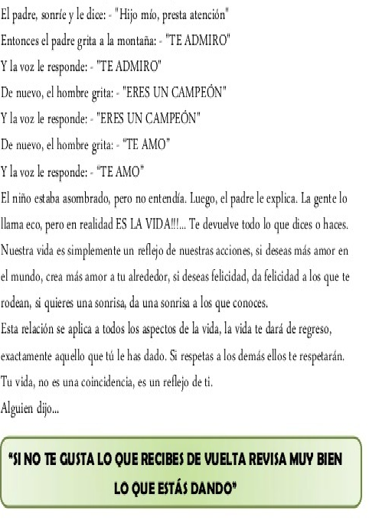Observa el video o lee el texto <https://www.youtube.com/watch?v=no9Z1QgZ4LM>

El eco de la vida

Responde:

1. ¿Qué te pareció el Texto?
2. ¿Cuáles son tus actitudes positivas?
3. ¿Qué actitudes podrías mejorar?
4. ¿Qué valores te gusta que reconozcan en ti?

**VI.-** **Retroalimentación:** La retroalimentación la realizaremos mediante el correo electrónico

**VII.- Fecha de envío:** lunes 18 de mayo

**VIII.- Cómo y/o donde enviar:** Luego de finalizar las actividades debes tomarles una foto y enviarlas al siguiente correo colegiorene[@gmail.com](mailto:matecuartoyoctavorene@gmail.com) con tu nombre y apellido.

